TEMBLOS Y RASCACIELOS 2026
SINGAPUR-KUALA LUMPUR-MALACCA-BALI-PLAYA SUR DE BALI
10 DÍAS / 09 NOCHES

ITINERARIO
Día 01: SINGAPUR
Llegada al aeropuerto internacional de Changi. Traslado al hotel con chófer de habla inglesa. Resto del día libre donde podrá conocer por su cuenta esta increíble ciudad de contrastes y diferentes culturas que conviven en perfecta armonía bajo los gigantescos rascacielos. Alojamiento.

Día 02: SINGAPUR
Desayuno. Por la mañana, tiempo libre para pasear o realizar compras. Por la tarde, encuentro con el guía para sumergirnos en la ciudad de Singapur y conocer su historia. Comenzaremos visitando el distrito colonial para disfrutar de las vistas de Padang, Esplanade y Theaters on the Bay. A continuación, nos detendremos en Merlion, una criatura mítica mitad león y mitad pez, famosa por ser la mascota oficial de Singapur. Luego nos dirigiremos al colorido barrio chino, donde visitaremos el templo de Thian Hock Keng, uno de los templos de Hokkien más antiguos de Singapur. Nuestra siguiente parada será Little India, que antiguamente era una división del Singapur colonial donde los inmigrantes tamiles vivían bajo la política británica de segregación étnica. Pasearemos por el corazón de la comunidad islámica de Singapur conocida como Arab Street, una calle pintoresca y colorida llena de tiendas y pequeños restaurantes. Visita opcional a Singapore Flyer, la segunda noria mirador más alta del mundo con 165 metros de altura desde donde podrá hacer fotos de las excelentes vistas de la ciudad. Al finalizar, pueden regresar al hotel con el guía o quedarse por su cuenta para disfrutar de las tiendas y restaurantes de la zona, para todas las opciones de categorías. Alojamiento.

Día 03: SINGAPUR - KUALA LUMPUR
Desayuno. Traslado al aeropuerto de Singapur para tomar el vuelo a Kuala Lumpur (vuelo no incluido). Llegada al aeropuerto de Kuala Lumpur. Encuentro con nuestro asistente y traslado al hotel. Resto del día libre para conocer la capital de Malasia, país que se encuentra en la unión de los ríos Kelang y Combak, a 30 km del estrecho de Malaca. Fue fundada en 1857 como un pueblo minero en campos de estaño. Su nombre significa en malayo «boca de río lodoso», haciendo referencia a la zona donde se extraía este mineral con grandes excavadoras. El campo minero creció rápidamente hasta convertirse en centro económico del estado de Selangor, la región más desarrollada de Malasia. En 1895 fue elegida como capital de la Federación de Estados Malayos y ha crecido desde la independencia en 1963. El conjunto de modernos edificios gubernamentales, rodeados de lagos y jardines, contrasta con antiguos templos y mezquitas; calles con tiendas orientales y su magnífica estación ferroviaria de estilo victoriano cubierta con blancas cúpulas. Alojamiento.

Día 04: KUALA LUMPUR - MALACCA
Desayuno. Salida por la mañana para conocer Kuala Lumpur. Comenzaremos con el templo Thean Hou situado en Robson Heights. Este santuario es el hogar de la diosa protectora Thean Hou de la comunidad de Hainan. Este impactante templo de seis niveles está considerado como uno de los templos chinos más grandes del sudeste asiático. Continuaremos con Masjid Negara, una de las mezquitas más grandes y distinguidas del país, antes de continuar hacia Tugu Negara, un monumento de guerra en honor a quienes murieron en el conflicto. También pasaremos por el Tribunal Federal de estilo morisco y el Club de críquet de estilo Tudor en Merdeka Square; la antigua estación de ferrocarril, que es una pieza sorprendente de la arquitectura musulmana. Seguiremos hacia KL Tower, la séptima torre de telecomunicaciones más alta del mundo y la más alta del sudeste asiático con 421 metros de altura y que está ubicada en el centro de la capital. Disfrutaremos de vistas panorámicas desde su plataforma de observación a 276 metros. Almuerzo en un restaurante local. Después, saldremos hacia Malacca que fue colonizada por portugueses, holandeses, británicos y finalmente japoneses durante la Segunda Guerra Mundial, y es por ello que la ciudad alberga una gran variedad de edificios patrimoniales, monumentos antiguos y estructuras coloniales. Llegada al hotel en Malacca y resto de la tarde libre. Les recomendamos dar un paseo por el centro de la ciudad para descubrir sus variados estilos arquitectónicos. Alojamiento.

Día 05: MALACCA - KUALA LUMPUR
Desayuno. Nos encontraremos con nuestro guía para recorrer la ciudad-estado de Malacca. Visitaremos los antiguos monumentos y sitios coloniales de la histórica ciudad, declarada Patrimonio de la Humanidad por la UNESCO. Iremos a la Plaza Holandesa que cuenta con el que se cree es el edificio holandés más antiguo que sobrevive en el este, el Stadthuys, la Iglesia de Cristo y la Torre del Reloj donde se encuentra la Fuente de la Reina Victoria. También visitaremos Cheng Hoon Teng, el templo chino más antiguo de Malasia que fue fundado en 1645; la Puerta de Santiago y la puerta de la Fortaleza portuguesa "A Famosa" que fue construida en 1511. Desde aquí, llegaremos a las Ruinas de la Iglesia de St. Paul donde St. Francis Xavier fue enterrado. Almuerzo en un restaurante local. Al finalizar, regresaremos a Kuala Lumpur donde haremos una parada en las Petronas Twin Towers para sacar una foto memorable antes de llegar al hotel. Alojamiento.

Día 06: KUALA LUMPUR - BALI
Desayuno. Traslado al aeropuerto para tomar el vuelo a Bali (vuelo no incluido). Llegada al aeropuerto internacional de Denpasar. Asistencia con guía de habla hispana y traslado al hotel. Bali es una isla de Indonesia, localizada en la parte más occidental del archipiélago, con Java al oeste y Lombok al este. Esta isla volcánica de 5.691 km² es una de las preferidas por los turistas pues conserva la civilización hindú de la Indonesia antigua, con sus ricas tradiciones en el arte, la arquitectura y la música. Conocida como “la isla de los Dioses” por su gran devoción religiosa, Bali atrapa a sus visitantes con su energía especial y su gran oferta en playas, paisajes, cultura y gastronomía. Alojamiento.

Día 7: PLAYA SUR DE BALI
Desayuno. Por la tarde salida con guía de habla hispana para visitar el templo Taman Ayun o “bello jardín de flores flotante”, es uno de los centros religiosos hindúes más atractivos de Bali por sus exóticos jardines, canales y estanques de agua. Fue un antiguo templo de la familia real Mengwi. Continuación para disfrutar de la puesta de sol hasta el Templo de Tanah Lot o “Templo de la tierra en el mar”, este impresionante templo está asentado en una formación rocosa y está dedicado a la diosa del mar quien protege a los pescadores y navegantes. Traslado al hotel elegido de playa. Alojamiento.

Día 8: PLAYA SUR DE BALI
Desayuno. Día libre para disfrutar de la playa o realizar alguna excursión opcional como la puesta de sol en el Templo de Uluwatu o “Templo del acantilado”, su localización al borde de un acantilado a 70 metros sobre el nivel del mar hace que las vistas sean increíbles. También hay posibilidad de ver un espectáculo de danza Kecak o “danza del mono” y añadir una cena opcional de camino al hotel. Alojamiento.

Día 9: PLAYA SUR DE BALI
Desayuno. Día libre. Pueden disfrutar de las playas y del hotel o realizar alguna actividad opcional desde clases de cocina Balinesa, visitar una fábrica de chocolate, salidas en barca para hacer snorkel, rutas en bicicleta, demostraciones de bailes típicos y teatro o compras. Alojamiento.

Día 10: PLAYA SUR DE BALI
Desayuno. A la hora prevista traslado al aeropuerto con guía de habla hispana para tomar su vuelo de regreso.
FIN DE NUESTROS SERVICIOS
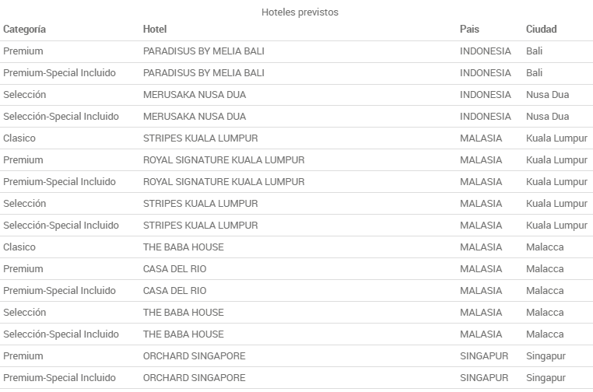

INCLUYE:

- ASISTENCIA A LA LLEGADA EN EL AEROPUERTO DE BALI POR PERSONAL DE HABLA HISPANA.
- ASISTENCIA EN LOS TRASLADOS DE LLEGADA Y SALIDA CON CHÓFER DE HABLA INGLESA EN KUALA LUMPUR Y SINGAPUR.
- TRASLADOS DE LLEGADA Y SALIDA DEL AEROPUERTO PRINCIPAL.
- 5 NOCHES DE ALOJAMIENTO EN LOS HOTELES INDICADOS Y 4 NOCHES EN HOTEL DE PLAYA.
- RÉGIMEN ALIMENTICIO SEGÚN OPCIÓN DE ITINERARIO ELEGIDO.
- VISITA DE LOS TEMPLOS DE TAMAN AYUN Y TANAH LOT, SEGÚN ITINERARIO.
- VISITA DE SINGAPUR, SEGÚN ITINERARIO.
- VISITA DE KUALA LUMPUR Y MALACCA, SEGÚN ITINERARIO.
- GUÍA LOCAL DE HABLA INGLESA DURANTE LAS VISITAS EN SINGAPUR.
- GUÍAS LOCALES DE HABLA HISPANA DURANTE LAS VISITAS INCLUIDAS EN EL ITINERARIO EN BALI, KUALA LUMPUR Y MALACCA.
- ENTRADAS A LOS LUGARES DE INTERÉS, SEGÚN ITINERARIO.
- SEGURO DE VIAJE.

NO INCLUYE:

- VUELO REDONDO.
- CUELOS DOMESTICOS.
- BEBIDAS NO INCLUIDAS EN LAS COMIDAS.
- SUBIDA A LA SEGUNDA NORIA MÁS GRANDE DEL MUNDO, SINGAPORE FLYER.
- TICKET AÉREO SINGAPUR - KUALA LUMPUR NO INCLUIDO.
- TICKET AÉREO KUALA LUMPUR - BALI NO INCLUIDO.
- VISADO NO INCLUIDO.
- PROPINAS PARA GUÍA, CONDUCTOR, ETC. NO INCLUIDAS.
- TASAS HOTELERAS NO INCLUIDAS.
- MALETEROS NO INCLUIDOS.

**TARIFA SUJETA A CAMBIO SIN PREVIO AVISO HASTA EL MOMENTO DE HACER LA RESERVACION **

